行业和FDA工作人员指南
II类特殊控制指南文件：预期用于负压伤口治疗（NPWT）的非动力式抽吸装置
文件发布日期：2010年11月10日
有关本文件的问题，请联系Jiyoung M. Dang, Ph.D.，电话：(301) 796-5650，或发邮件至jiyoung.dang@fda.hhs.gov。

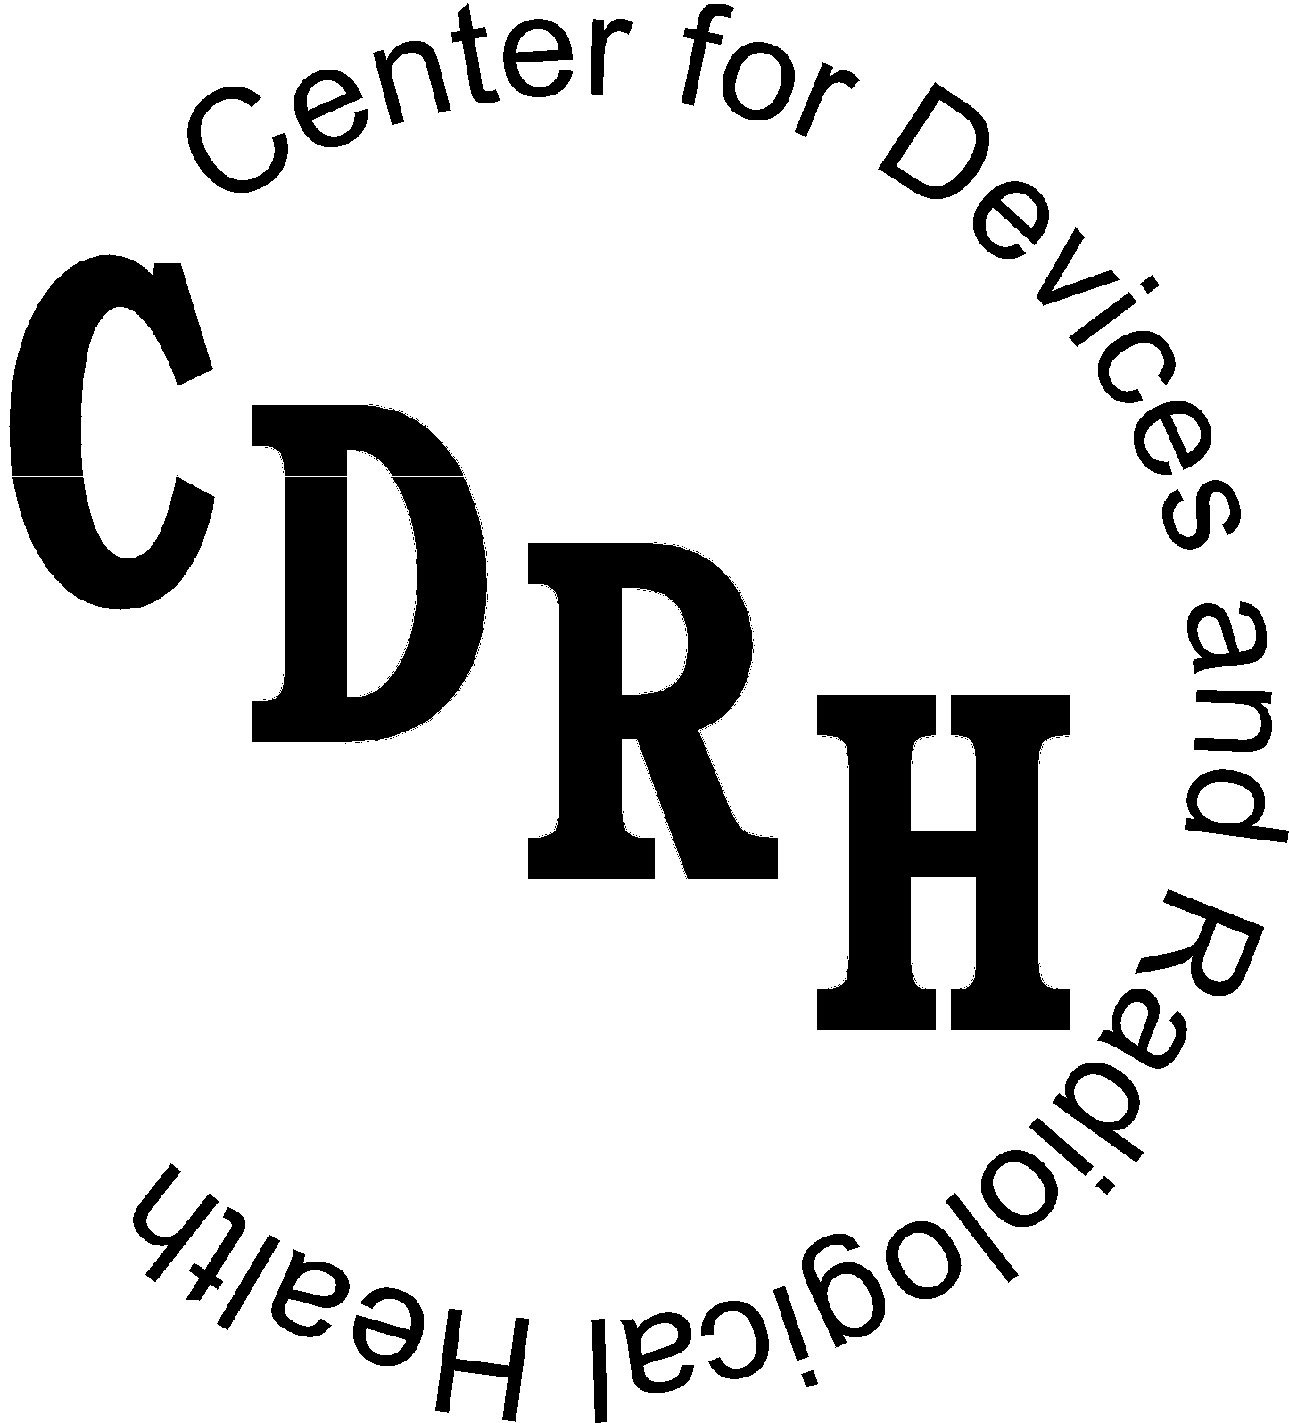 | 美国卫生与公共服务部  美国食品药品管理局  器械和放射卫生中心  整形与再造外科  手术、整形外科和恢复器械分部  器械评价办公室

前言
公众意见
您可随时向档案管理部（HFA-305）、美国食品药品管理局（地址：5630 Fishers Lane, Room 1061, Rockville, MD, 20852）提交书面意见和建议，以供美国食品药品管理局考虑。您还可将电子评论发送至http://www.requlations.gov。所有评论均以登于联邦公报的可用声明档案编号作为识别标记。下次修订或更新本文件前，美国食品药品管理局不得对此做出评论。
其它副本
可从互联网（网址：http://www.fda.gov/MedicalDevices/DeviceRegulationandGuidance/GuidanceDocuments/ucm23 3275.htm ）上获取额外副本。您还可将电子邮件请求发送至dsmica@fda.hhs.gov 以获取一份电子版的指南文件或将传真请求发送至301-827-8149以获取纸质件。请使用档案编号（1702）以识别您所请求的指南文件。
目录
1. 引言 1
2. 背景 1
3. 范围 2
4. 器械描述 3
5. 健康风险 3
6. 生物相容性 4
7. 无菌性 4
8. 稳定性和保质期 5
9. 性能测试 5
10. 临床信息 5
11. 标签 6

行业和FDA工作人员指南
II类特殊控制指南文件：预期用于负压伤口治疗（NPWT）的非动力式抽吸装置

引言
本指南文件作为特殊控制指南文件编制，旨在支持预期用于负压伤口治疗（NPWT）的非动力式抽吸装置的器械分类，将器械归类为II类（特殊控制）。该器械预期通过将负压施加到伤口以去除液体，包括伤口渗出液、冲洗液和传染性材料的伤口管理器械。另外，其还适于管理伤口、烧伤、溃疡、皮瓣移植和移植物。本指南文件将与联邦公报通知一同发布，公布确定该器械类型分类的建议。本指南文件与联邦公报通知一同发布，公布该类型的预期用于NPWT的非动力式抽吸装置器械的分类。
自器械类型分类最终规则生效之日起，任何提交预期用于NPWT的非动力式抽吸装置的510(k)的公司均需解决特殊控制指南文件所涉及的问题。然而，本公司仅需证明其器械符合指南文件的建议或以其他方式提供安全性和有效性的等效保证。

背景
FDA认为，当特殊控制与一般控制相结合时，能够对预期用于NPWT的非动力式抽吸装置器械的安全性和有效性提供保证。因此，计划将该通用型器械推向市场的制造商应：（1）符合《联邦食品、药品和化妆品法案》（法案）的一般控制规定，包括21 CFR 807子部分E所述的上市前通知要求，（2）解决本指南文件所述的与预期用于NPWT的非动力式抽吸装置器械相关的特定健康风险，（3）在器械上市前，获得FDA的实质等同性认定。
该特殊控制指南文件确定了预期用于NPWT的非动力式抽吸装置器械的建议法规和产品代码（参考第3节.范围）。此外，本指南文件的其它章节列出了FDA识别出的健康风险，并描述了通常能够解决与预期用于NPWT的非动力式抽吸装置器械相关风险，并及时获得[510(k)]审查的措施（如果制造商遵循并结合一般控制）。本文件在510(k)提交件内容要求方面对其他FDA文件做了补充。另请参考21 CFR 807.87,行业和FDA工作人员指南：传统和简易510（k）的格式。

范围
本文件的范围限于预期用于NPWT的非动力式抽吸装置。其根据21 CFR 878.4683分类，产品代码为OKO。本文件不包括动力式抽吸泵器械（根据21 CFR 878.4780分类，产品代码：OMP）。
§ 878.4683 - 预期用于负压伤口治疗（NPWT）的非动力式抽吸装置器械。
预期用于负压伤口治疗的非动力式抽吸装置器械是预期通过将负压施加到伤口以去除液体，包括伤口渗出液、冲洗液和传染性材料的伤口管理器械。另外，其还适于管理伤口、烧伤、溃疡、皮瓣移植和移植物。
该款通用型器械通常由以下组件构成：
  - 生成真空且能够在闭合性伤口形成负压环境的装置；
  - 用于包扎伤口和闭合伤口的敷料；
  - 从创面床去除液体的导管；及
  - 收集从创面床去除的的肥料的容器。
当存在以下各项时，该款通用型器械禁用：
  - 存在焦痂的坏死组织；
  - 未经治疗的脊髓炎；
  - 非肠溶性和尚未研究的瘘管；
  - 伤口有恶性肿瘤；
  - 脉管系统外露；
  - 神经外露；
  - 吻合口外露；或
  - 骨和肌腱外露。

器械描述
我们建议您通过第3节. 范围中所述法规和产品代码识别器械。我们建议您提供您的器械和实质等同比较器械之间的比较，提供您的器械和实质等同比较器械之间相似性和不同之处的相关信息。只要可能，并排比较是可取做法。我们还建议您描述差异如何影响您的器械和实质等同比较器械之间的对比安全性。在描述您器械的过程中，我们建议您提供以下信息。
性能规格 –性能规格应包括抽吸装置、工作方式、最大流速和压力控制的描述。除装置规格的书面描述外，建议提供抽吸装置、特性和收集系统的详细原理图、装配图纸和工程图纸。
安全特性–安全特性旨在帮助医师和患者安全有效地使用器械。可能会产生的最大真空压力和渗出液去除的最大流速应受限以防止启动不受控流血或出血，可能导致患者流血至死。限制集液罐的最大容积可能有助于防止过度去除液体。建议为针对整个集液罐、漏气和电池电量低采用过滤器和报警器或自动关闭等安全特性。
配件 –配件包括一次性使用物品，例如：敷料、管路和集液罐。这些配件应证明兼容，以便与器械配用。

健康风险
下表所示为FDA识别出的通常与本文档所述预期用于NPWT的非动力式抽吸装置使用相关的健康风险。建议用于缓解这些识别出风险的措施如本指南文件的下表所示。我们建议您在提交510(k)前执行风险分析，以识别其它器械特定风险，并将分析结果纳入510(k)。如果您选择采用替代方法处理本文档识别出的特别风险或识别出额外风险，则应提供充分的详细信息，以支持用于处理该风险的方法。
所识别的风险 | 建议缓解措施
不良组织反应 | 第6节. 生物相容性  第7节. 无菌性
材料降解 | 第8节. 稳定性与保质期
抽吸装置功能不当（例如：废渗出液回流到伤口、负压输送不正确） | 第9节. 性能测试
与其他治疗和诊断（例如：MRI、高压氧舱、除颤）不兼容 | 第9节. 性能测试  第11节. 标签
不受控出血 | 第11节. 标签
传播病原体 | 第11节. 标签
不安全地使用器械（例如：伤口选择不当、伤口管理不当、敷料放置不当） | 第11节. 标签

生物相容性
我们建议对与组织直接和/或间接接触的伤口敷料、管路和其他器械组件的生物相容性进行评估。我们建议您评估题为“采用国际标准ISO-10993”，“医疗器械的生物学评价第1部分：评估和测试”所述器械组件的生物相容性。我们建议您选择适于患者与器械接触时间和水平的生物兼容性测试。
如果基板材料是新材料且之前尚未经过生物相容性测试或材料被视为具有细胞毒性或毒性，则可请求另做生物相容性测试。例如：如果确定材料具有2级以上的细胞毒性等级，则可请求进行动物试验以证明材料不会对伤口愈合带来不良影响。

无菌性
我们建议对与组织直接和/或间接接触的伤口敷料、管路及其他器械组件进行最终灭菌。您的提交件应指明所用灭菌方法、确认方法及所达到的无菌保证水平（如更新后的510（k）无菌性审查指南K90-1；行业和FDA最终指南文件所述）。

稳定性和保质期
不稳定且性能可能随时间退化的器械组件应标明失效日期和推荐的储存条件。所标明的失效日期应受适当台架试验和灭菌（包装）确认的支持。

性能测试
性能测试中所收集的数据应证明预期用于NPWT的非动力式抽吸装置器械的安全性和有效性。可通过台架试验和/或动物研究证明器械能够安全有效地用于所标示的伤口类型。
预期用于NPWT的非动力式抽吸装置器械需作为一套统一系统（由真空生成元件、伤口介面元件和渗出液收集元件组成）进行评估。数据应证明器械能够使伤口部位保持用户自定义或预设的负压级。如果器械能够产生一个负压范围，则应提供能够证明申报器械在整个可用范围内准确产生并保持压力的数据。应证明器械配件（敷料、管路和集液罐）与真空源之间的兼容性。
应提供相应数据，以支持器械能够在使用条件下准确产生并维持压力的数据。数据可能包括在延长时段内所做的测试、测试压力信号对存在和收集模拟或实际伤口渗出液的反应和环境工作参数。

临床信息
FDA可能建议您在以下任何情况下收集预期用于负压伤口治疗的非动力式抽吸装置器械的临床数据：
  - 与同类型合法上市系统不同的使用适应症；
  - 不同于之前获准设计（根据上市前通知）的设计；或
  - 新技术，即不同于合法上市的适用于美容用途的低功率激光系统。
当申报的替代方案受充分科学依据支持时，FDA将考虑临床试验的替代方案。
如需证明一项临床研究的实质等同性（即：在器械获得510（k）许可前进行），则必须根据试验用器械豁免（IDE）法规，21 CFR第812部分实施研究。
FDA认为本指南所描述的预期用于NPWT的非动力式抽吸装置是21CFR 812.3（m）所规定的重大风险器械。 除满足经FD批准的IDE外，此类试验的申办方必须遵守机构审查委员会的适用法规（21 CFR第56部分）和知情同意书的适用法规（21 CFR第50部分）。

标签
上市前通知必须包括具有足够细节的标签，以满足21 CFR 807.87（e）的要求。以下建议旨在帮助您编写符合21 CFR第801部分要求的标签。

使用说明书
作为处方器械，根据21 CFR 801.109，该器械应豁免提供供非专业人士使用的充分说明。然而，根据21 CFR 807.87（e），我们建议提交描述专用器械技术特征的清晰简洁的说明以及器械在该患者身上的使用方法。说明书应服务于本地/机构培训计划，旨在让用户熟悉器械特性以及如何安全有效地使用器械。

解决器械使用风险
标签应明确标明禁用器械的伤口类型和状况。一般而言，当存在以下情况时，预期用于NPWT的非动力式抽吸装置器械禁用：
- 存在焦痂的坏死组织
- 未经治疗的骨髓炎
- 非肠溶性和尚未研究的瘘管
- 伤口有恶性肿瘤
- 脉管系统外露
- 神经外露
- 吻合部位外露
- 骨和肌腱外露
标签应通过充分的警告和预防措施解决以下的相关风险：
- 出血和失血
- 止血法、抗凝剂和血小板聚集抑制剂
- 脆性血管和受感染的血管
- 血管吻合
- 感染伤口
- 骨髓炎
- 器官、血管、神经、肌腱和韧带外露
- 锐边（骨碎片）
- 敷料留在伤口中
- 用于MRI环境
- 用于高压氧舱环境
- 用于除颤
- 患者尺寸与体重
- 迷走神经附近使用（心动过缓）
- 脊髓损伤患者（刺激交感神经系统）
- 肠外瘘管
- 保护创周皮肤
- 环周敷料施用
- 间歇与持续压力
- 传染源传播（依据机构方案进行感染控制的标准预防措施）
标签应提供尽量减少传染源传播相关的足够指导。应重点说明旨在辅助尽量减少传染源传播的安全特性。应提供如何对可重复使用器械组件进行清洁和消毒的明确说明。

患者标签
如果器械适用于家庭护理，我们建议提供患者标签，以确保安全有效地使用器械。在开发患者标签时，您应参考医疗器械患者标签相关的指导。患者标签应包含使用适应症、使用说明书和所编写的非专业性的可能不良反应（供一般公众理解）。使用说明书应区分开患者与医师适当管理伤口的职责。患者标签还应包括如何检测对器械使用的不良反应和如何管理不良反应的患者说明。建议对患者标签进行临床评估或可用性测试，以证明能够遵循使用说明书、了解使用风险并理解对器械使用产生不良反应后所要采取的措施。

http://www.fda.gov/MedicalDevices/DeviceRegulationandGuidance/GuidanceDocuments/ucm0 84365.htm
http://www.fda.gov/MedicalDevices/DeviceRegulationandGuidance/GuidanceDocuments/ucm0 80735.htm.
http://www.fda.gov/MedicalDevices/DeviceRegulationandGuidance/GuidanceDocuments/ucm0 72783.htm.
IRB、临床研究者和申办方的信息表指南：“重大风险和非重大风险医疗器械研究”可登录：http://www.fda.gov/downloads/ScienceResearch/SpecialTopics/RunningClinicalTrials/Guidances InformationSheetsandNotices/UCM118082.pdf
尽管最终标签不需要510（k）许可，但最终标签必须在引入州际贸易前符合21 CFR 第801部分的要求。此外，处方医疗器械的最终标签必须符合21 CFR 801.109。本指南文件中的标签建议应符合第801部分的要求。
http://www.fda.gov/MedicalDevices/DeviceRegulationandGuidance/GuidanceDocuments/ucm0 70782.htm.
http://www.fda.gov/MedicalDevices/DeviceRegulationandGuidance/GuidanceDocuments/ucm0 94460.htm.

